Схема движения городского пассажирского транспорта
на период проведения праздничных мероприятий, посвященных празднику Весны и Труда 1 мая 2018 года с 9:00 до 12:30
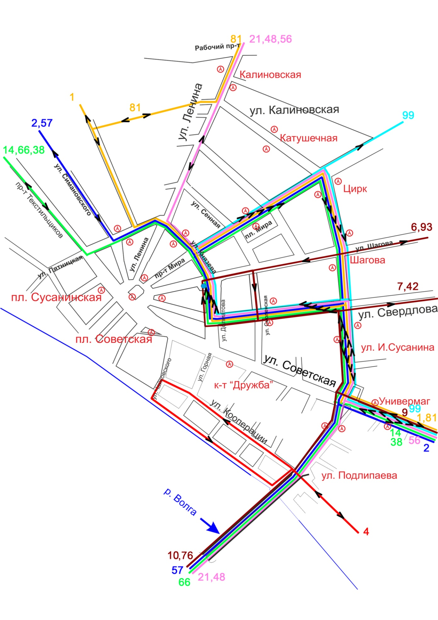
Движение троллейбусных маршрутов
№№ 2, 3, 7 приостановлено

[Введите цитату из документа или краткое описание интересного события. Надпись можно поместить в любое место документа. Для изменения форматирования надписи, содержащей броские цитаты, используйте вкладку "Работа с надписями".]

